Раздел 3. Огневая подготовка из стрелкового оружия

Тема 5. Назначение, боевые свойства, материальная часть и применение стрелкового оружия, ручных противотанковых гранатометов и ручных гранат

Лекция 7. Стрелковое оружие Вооруженных сил Российской Федерации

**Учебные вопросы:**

1.Назначение, характеристики и классификация стрелкового оружия.

2.Стрелковое оружие Вооруженных сил Российской Федерации, его основные тактико-технические характеристики.

3. Назначение, боевые свойства и материальная часть ручных гранат.

**Содержание лекции**

**Введение**

Стрелковое оружие - это ствольное оружие калибром менее 14,5 мм (в российской классификации), предназначенное для метания поражающего элемента. В иностранных армиях к стрелковому принято относить оружие калибром менее 20,0 мм.

Основными этапами в развитии стрелкового оружия были разработка и применение:

* фитильного замка (начало XV века);
* кремневого замка (конец XV века);
* бумажного патрона (середина XVI века);
* штыка (середина XVII века);
* ударного состава и капсюля (начало XIX века);
* казнозарядного оружия (2-я половина XIX века);
* унитарного патрона с металлической гильзой (2-я половина XIX века);
* автоматического стрелкового оружия (конец XIX века).

**Вопрос №1. Назначение, характеристики и классификация стрелкового оружия.**

Для современного стрелкового оружия характерны следующие основные части и механизмы:

* ствол;
* ствольная коробка (рамка);
* средства удержания;
* емкость с боеприпасами;
* ударно-спусковой механизм;
* затвор;
* прицельное приспособление;
* предохранительный механизм;
* принадлежности к оружию.

Замком называется приспособление в огнестрельном оружии, предназначенное для воспламенения заряда при выстреле. Фитильный замок представлял собой рычаг, прикреплённый сбоку ствола. При нажатии на спуск замка верхняя его часть с зажжённым фитилём соприкасалась с пороховой затравкой. В кремневом замке пороховая затравка воспламенялась от искр, высекаемых из кремня огнивом.

Патрон - боеприпас стрелкового огнестрельного оружия, состоящий из гильзы, порохового заряда, капсюля и пули.

Гильза - часть боеприпаса, служащая для соединения всех его составляющих.

Капсюль - устройство, предназначенное для воспламенения метательных или возбуждения детонации разрывных зарядов в боеприпасах.

Пороховой заряд патрона - пироксилиновое вещество, служащее для сообщения пули поступательного движения.

Пуля - поражающий элемент боеприпаса стрелкового оружия.

Штык - приспособление стрелкового оружия, предназначенное для поражения противника в рукопашном бою.

Казёнником называют заднюю (казённую) часть ствола оружия, в которой расположен затвор. В отличие от ранних образцов огнестрельного оружия, заряжавшегося с дула, казнозарядное оружие обеспечило возможность подачи патронов в патронник ствола со стороны затвора.

Ствол - приспособление, служащее для направления полета пули.

Ствольная коробка (рамка) - часть оружия, предназначенная для соединения всех его частей и механизмов.

Средства удержания - приспособления, предназначенные для удобства эксплуатации оружия, состоящие из приклада, рукоятки, цевья, ремень.

Емкостью с боеприпасами может быть в зависимости от типа оружия - магазин, обойма, коробка с патронной лентой, служащие для помещения в них запаса патронов и подачи патронов в ствольную коробку в процессе стрельбы.

Ударно-спусковой механизм - устройство, служащее для спуска курка с боевого взвода и нанесения им удара по ударнику.

Ударник - часть ударно-спускового механизма, предназначенная для накалывания капсюля.

Затвор - приспособление, служащее для подачи патрона в патронник, запирания канала ствола при выстреле и извлечения гильзы из патронника.

Патронник - задняя (казенная) часть ствола, служащая для помещения патронов в ствол.

Прицельное приспособление - приспособление, предназначенное для наводки оружия в цель.

Предохранительный механизм - устройство, служащее для обеспечения безопасности при обращении с оружием.

Принадлежности к оружию - комплект средств, предназначенных для ноше­ния, разборки, сборки, чистки и смазки.

Классификация стрелкового оружия

В мире производится множество стрелкового оружия различных классов и видов. На оружейном бизнесе специализируются 1134 частных компании почти в 100 странах мира. Первенство в экспорте огнестрельного оружия держит Европейский Союз.

Имеется классификация, позволяющая свести тысячи моделей в определенные группы.

Существующая тематическая литература классифицирует стрелковое оружие по видам в зависимости от его назначения, калибра, степени автоматизации и другим признакам.

Вопросы классификации стрелкового оружия в отечественных и зарубежных источниках излагаются по-разному, отсюда возможные несовпадения в формулировках и в самой классификации.

Российская классификация стрелкового оружия традиционно проводится по двум направлениям:

* техническая классификация (в зависимости от конструктивных особенностей оружия);
* тактическая классификация (в зависимости от боевых возможностей оружия).

Классификация стрелкового оружия по указанным направлениям приведена в таблицах 1 и 2.

Боевое оружие предназначено для поражения противника в бою.

Пристрелочное оружие предназначено для изучения: законов баллистики, приёмов и правил стрельбы, прицеливания, влияния внешних условий на стрельбу и т.д.

Таблица 1

|  |  |
| --- | --- |
| Признаки  классификации | Виды классификации |
| Количество стволов | Одноствольное  Двуствольное  Многоствольное |
| Канал ствола | Нарезное  Гладкоствольное |
| Калибр | Малого калибра (до 6,5 мм)  Нормального калибра (от 6,5 до 9,0 мм)  Крупного калибра (от 9,0 до 14,5 мм) |
| Источник энергии выстрела | Огнестрельное  Пневматическое  Механическое  Электрическое |
| Степень  автоматизации | Автоматическое  Неавтоматическое:   * однозарядное; * магазинное; * барабанное (с несколькими патронниками)   Самозарядное |
| Характер огня | Одиночного огня  Непрерывного огня  Серийного огня  Комбинированного огня |

Таблица 2

|  |  |
| --- | --- |
| Принципы классификации | Виды классификации |
| По назначению | Боевое  Пристрелочное  Учебное  Спортивное  Охотничье |
| По способу  использования | Ручное  Станковое |
| По количеству лиц  боевого обслуживания | Индивидуальное  Групповое (коллективное) |
| По целям применения | Личное  Индивидуальное  Коллективного обеспечения |
| По виду | Пистолеты  Револьверы  Винтовки  Карабины  Снайперские винтовки  Автоматы (штурмовые винтовки)  Пистолеты-пулемёты  Ручные пулемёты |

Учебное оружие предназначено для изучения устройства оружия, обучения приёмам и правилам обращения с оружием, приёмам и правилам прицеливания и производства стрельбы.

Спортивное оружие предназначено для участия в спортивных соревнованиях по стрельбе.

Охотничье оружие предназначено для ведения охоты.

Ручное оружие - оружие, использование которого предполагает управление и удержание в процессе стрельбы рукой или руками, а станковое оружие перед стрельбой устанавливается или закрепляется в специальном техническом приспособлении - станке.

Индивидуальное оружие - оружие, боевую эксплуатацию и обслуживание которого, осуществляет один человек.

Групповое (коллективное) оружие - оружие, боевую эксплуатацию и обслу­живание которого, осуществляет несколько человек.

Личное оружие предназначено для нападения и защиты с целью поражения противника на коротких расстояниях.

Индивидуальным оружием является табельное (штатное) оружие военнослужащего, цель применения которого заключается в поражении противника в условиях боя.

К оружию коллективного обеспечения относится стрелковое оружие, целью применения которого является огневая поддержка подразделений в бою.

Казематным является стрелковое оружие, станок которого предусмотрен для установки и размещения в долговременных огневых точках (казематах, дотах). Классификацию стрелкового оружия по виду определяют в большей степе­ни маневренные и огневые возможности, являющиеся составляющими боевых возможностей оружия.

Маневренные возможности оружия характеризуются его весовыми и габаритными показателями. От них зависит удобство выполнения приемов стрельбы; время, затрачиваемое на перевод оружия из походного положения в боевое; возможность удобно и быстро совершать с оружием различные перемещения, как в пешем порядке, так и на машинах.

Огневые возможности оружия определяют возможность выполнения более типичных для данного оружия огневых задач, характеризующихся показателями: дальностью эффективного огня по типовым целям, боевую скорострельность и допустимый режим огня, комплект боеприпасов, пробивное и останавливающее действие различных пуль, наличие оптических прицелов лазерных и ночных приборов.

Характеристики стрелкового оружия

Практическая реализация положений внутренней и внешней баллистики находит отражение в тактических и технических характеристиках стрелкового оружия.

Под тактическими характеристиками понимают совокупность показателей, характеризующих боевые свойства конкретного образца стрелкового оружия.

К техническим характеристикам относятся показатели, характеризующие конструктивные особенности образцов стрелкового оружия.

В паспортах на каждый образец оружия, в специальных справочных таблицах указываются и тактические, и технические характеристики, которые так и называют - тактико-технические характеристики (ТТХ).

Показатели ТТХ принято группировать по следующим основным признакам:

а) тактические характеристики:

* прицельная дальность (Dприц, м);
* дальность прямого выстрела (Dпв, м);
* дальность до которой сохраняется убойное действие пули (Dуб, м);
* предельная дальность полета пули (Dпред, м);
* темп стрельбы (Tстр, выст./мин);
* боевая скорострельность (Nстр, выст./мин).
* б) технические характеристики:
* начальная скорость пули (Vнач., м/с);
* калибр (К, мм);
* число нарезов (N);
* емкость магазина (W, шт);
* вес оружия с неснаряженным и со снаряжённым магазином (Pop, кг);
* вес магазина (Рмаг, кг);
* вес патрона (Рпатр, г);
* вес пули (обыкновенной или со стальным сердечником) (Рп, г);
* вес порохового заряда (Рзар, г).
* длина оружия (Lop, мм);
* высота оружия (Нор, мм);
* длина ствола (Lctb, mm).

Иногда в специальной литературе перечисленные показатели ТТХ группируют следующим образом:

* баллистические характеристики;
* конструктивные характеристики;
* весовые характеристики;
* линейные характеристики.

О некоторых показателях ТТХ стрелкового оружия говорилось выше.

Под калибром (от французского - caliber) оружия понимают диаметр канала ствола огнестрельного оружия, а также диаметр снаряда (пули), выраженный в миллиметрах.

Калибр является одной из основных величин, определяющих мощь огнестрельного оружия. В большинстве стран калибр нарезного оружия обозначают в целых, десятых и сотых долях миллиметра (например, 7,62 мм). Линейная система дань традиции, когда калибр нарезного огнестрельного оружия измерялся в «линиях», т.е. в долях дюйма (1дюйм = 25,4 мм = 10 линиям = 100 точкам). Отсюда калибр винтовки И.С. Мосина образца 1881 года - 3 линии (трехлинейка), или 7,62 мм.

В США, Великобритании, Канаде калибр измеряют в долях дюйма (25,4 мм), причем, в США принято обозначать в сотых, а в Великобритании в тысячных долях дюйма. Величина «дюймового» калибра записывается в виде двух- или трехзначного числа после точки. Калибры не точно соответствуют арифметическому пересчету в миллиметры - имеется определенный «допуск».

Различие способов измерения приводит к тому, что у одного и того же патрона могут быть разные обозначения калибра. Например, если мерить по полям нарезов ствола, патрон пистолета Макарова (ПМ) имеет калибр 9 мм, а если по диаметру пули - 9,2 мм (диаметр пули примерно равен диаметру канала ствола по дну нарезов).

Калибр гладкоствольного оружия (т.е. диаметр ствола) принято обозначать не в миллиметрах, а числом круглых пуль соответствующего диаметра, которые можно отлить из 1 английского фунта свинца (456,3 г). 32-му калибру гладкоствольного оружия соответствует диаметр канала ствола 12,9 мм (с некоторым допуском), 28-му- 14,0 мм, 24-му 14,7 мм, 20-му- 15.9 мм, 16-му - 17,0мм, 12-му- 18.4 мм, 10-му- 19,7 мм, 4-му-26,5 мм.

Итак, для гладкоствольного оружия очевидна закономерность - чем меньше номер обозначения калибра, тем крупнее реальный калибр.

Соотношение обозначений калибров представлены в таблице 3.

Нарезы ствола (винтовые канавки) необходимы для придания пуле (снаряду) вращательного движения с целью обеспечения их устойчивости в воздухе и повышения дальности стрельбы. Например, при выстреле из АКМ скорость вращения пули в момент вылета из канала ствола равна около 3000 об/сек.

Таблица 3. Соотношение обозначений калибров

|  |  |  |
| --- | --- | --- |
| Россия, мм | США, дюймов | Великобритания, дюймов |
| 5,6 | . 22 | . 220 |
| 6,35 | . 25 | . 250 |
| 7,62 | . 30 | . 300 |
| 9,0 | .35 | .350 |
| 9,3 | .38 | . 380 |
| 10,0 | . 40; . 41 | .410 |
| 11,43 | .45 | . 450 |
| 12,7 | . 50 | . 500 |

Темпом стрельбы (технической скорострельностью) автоматического оружия называется количество выстрелов непрерывного огня, которое данный образец оружия может дать в единицу времени.

Боевой скорострельностью оружия называется число выстрелов, которое можно произвести в единицу времени (в минуту) при точном выполнении приемов и правил стрельбы, с учетом времени, необходимого для перезаряжания оружия, корректирования и переноса огня с одной цели на другую.

Вывод: Российская классификация стрелкового оружия проводится по двум направлениям:

* техническая классификация (в зависимости от конструктивных особенностей оружия);
* тактическая классификация (в зависимости от боевых возможностей оружия).

**Вопрос №2. Стрелковое оружие, состоящее на вооружении Российской Армии и его основные тактико-технические характеристики.**

**Автоматы.**

На вооружении Российской армии состоят автоматы системы Калашникова. В нашей стране на основе АК разработано более 10 моделей автоматов калибра 7,62 и 5,45 мм, два укороченных автомата, 8 моделей ручных пулеметов и во всех используются одинаковые детали. На сегодняшний день - автоматы российского конструктора генерал-лейтенанта Калашникова Михаила Тимофеевича получили мировое признание и являются самыми эффективными, безотказными и неприхотливыми из всех типов индивидуального автоматического оружия. Автоматы системы Калашникова состоят на вооружении 58 государств, производятся по лицензии, по меньшей мере, в 12 государствах, изображены на государственных гербах 2 стран, а в национальном гимне одного из африканских государств орете АКМ даже воспет, как основа свободы и независимости. Число же «партизанских» формирований, использующих автомат Калашникова в разных уголках земного шара, не поддается учету. Такой популярности не знала ни одна модель стрелкового оружия, за исключением, пожалуй, магазинной винтовки Маузера. Вот, далеко не полный перечень автоматов, созданных на базе АКМ. в других странах:

**PMK-DGN- 60** (Польша);

**М70В1/АВ2** (Югославия);

**FEG-NGM** (Венгрия);

**AMD-65** (Венгрия);

**AIM** (Румыния);

**84S-3A** (Китай);

**84-2** (Китай).

Практика эксплуатации автоматов Калашникова разных модификаций показала, что сбрасывание АКМ с высоты 10 метров на грунт не препятствовало его бесперебойной работе, а нахождение его в воде и в песке в течение полугода требовало лишь последующей чистки и смазки. Американские солдаты во времена войн во Вьетнаме и Ираке с большим успехом использовали трофейные АКМ, нежели чем свои M16. Пробивное действие пули выпущенной из АКМ таково, что железнодорожная рельса с расстояния 100 метров в подреборной части пробивает ее насквозь. Когда израильскому конструктору-оружейнику Галили было заказано разработать автомат для штатного вооружения армии Израиля, он, перебрав узлы лучших образцов автоматического оружия мира, принёс на суд комиссии прототип АКМ, признав, что вряд ли сумеет создать более совершенное оружие.

Автомат Калашникова АК-74 используется в Вооруженных Силах Российсой Федерации в нескольких вариантах конструкции (рис. 1).

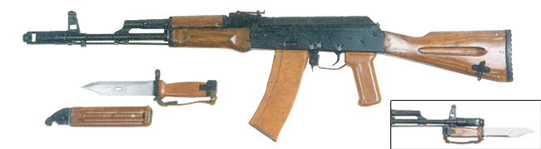

а)

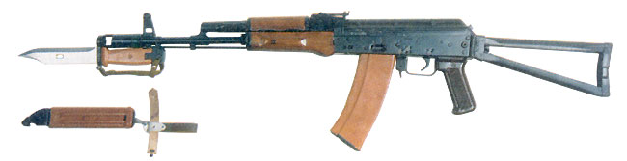

б)

Рис. 1. Общий вид 5,45-мм автомата Калашникова:

а - с постоянным прикладом (АК-74); б - со складывающимся прикладом (АКС-74).

**Калашников Михаил Тимофеевич** (1919), генерал-лейтенант, конструктор стрелкового оружия, доктор технических наук (1971), дважды Герой Социалистического Труда (1958, 1976), лауреат Государственной премии СССР (1941), лауреат Ленинской премии (1964).

Надежность, живучесть, экономичность, простота в обращении, применении и обслуживании - вот, основные требования, которые предъявляются к оружию любого вида.

Особенно важна надежность, солдат должен быть уверен, что оружие не подведет в любых условиях, не станет источником опасности. Поэтому не зря нашей армии говорят, что автомат Калашникова - это «оружие, созданное солдатом для солдата».

Для стрельбы из АКМ используются 7,62-мм патроны образца 1943 года с обыкновенными, трассирующими и бронебойно-зажигательными пулями (рис. 2).

Рис. 2. Боевой 7,62-мм патрон образца 1943 года и пули:

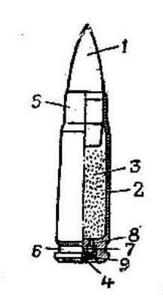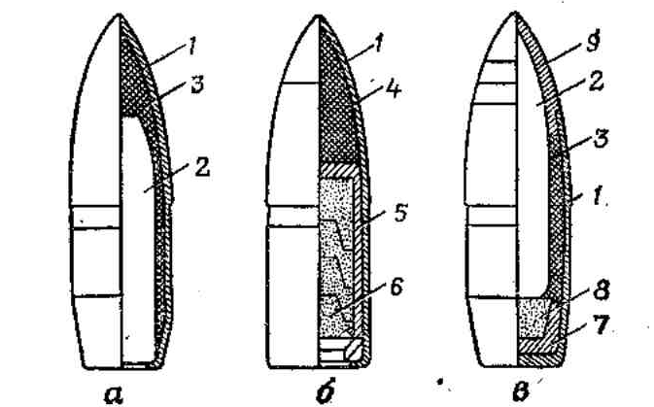

а - обыкновенная со стальным сердечником; б - трассирующая; в - бронебойно-зажигательная.

**Устройство патрона**: 1 - пуля; 2- гильза; 3- пороховой заряд; 4- капсюль;

5- стаканчик 6- проточка; 7- наковальня; 8- затравочное отверстие; 9 ударный состав.

**Устройство пули**: 1 - оболочка; 2 - стальной сердечник; 3 - свинцовая рубашка;

4 - сердечник (свинцовый); 5 - стаканчик; 6 - трассирующий состав;

7 - под­бои (свинцовый); 8 - зажигательный состав: 9 – наконечник.

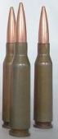

Рис. 3. Боевой 5,45-мм патрон.

Для стрельбы из АК-74 используются 5,45-мм патроны с обыкновенными и трассирующими пулями.

**Назначение и боевые свойства автомата.**

1. 7,62-мм модернизированный автомат Калашнико­ва (рис. 4) является индивидуальным оружием и пред­назначен для уничтожения живой силы противника. Для поражения противника в рукопашном бою к автомату присоединяется штык-нож.

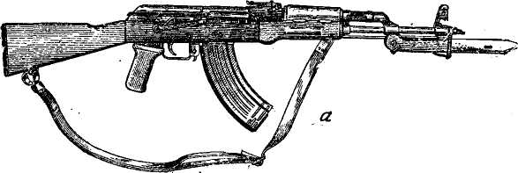

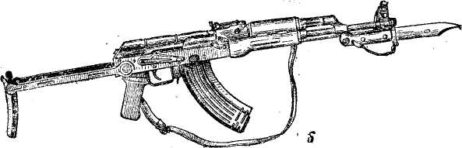

Рис. 4. Общий вид автомата Калашникова:

а - с деревянным прикладом (АКМ);

б - со складывающимся прикладом (АКМС).

2. Для стрельбы из автомата применяются патроны обр. 1943 г. с обыкновенными (со стальным сердечником), трассирующими и бронебойно-зажигательными пулями.

Из автомата ведется автоматический огонь или одиночный огонь (стрельба одиночными выстрелами). Автоматический огонь является основным видом огня из автомата; он ведется короткими (до 5 выстрелов) и длинными (до 10 выстрелов) очередями и непрерывно. Подача патронов при стрельбе производится из коробчатого магазина емкостью на 30 патронов.

**Снайперские винтовки.**

Советские Вооруженные Силы довольно долго использовали снайперские винтовки, изготовленные на базе винтовки Мосина образца 1891 года. Только в 1963 году на вооружение была принята новая 7,62 мм снайперская винтовка Драгунова СВД-63 (рис. 5).

В своей основе СВД-63 имела конструкцию автомата Калашникова в упро­щенном виде, поскольку автоматический режим стрельбы ей не нужен.

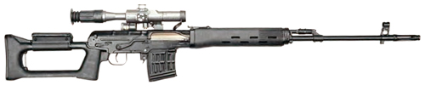

Рис. 5. Снайперская винтовка Драгунова СВД-63

Она является оружием снайпера и предназначена для уничтожения различ­ных появляющихся, движущихся, открытых и маскированных одиночных целей. Огонь из снайперской винтовки наиболее эффективен на расстояния до 800 метров. Прицельная дальность стрельбы с оптическим прицелом - 1300 метров, соткрытым прицелом - 1200 метров.

Для повышения кучности боя к винтовке был разработан специальный снайперский патрон. При отсутствии снайперских патронов могут применяться обычные винтовочные патроны с обыкновенными, трассирующими и бронебойно-зажигателытыми пулями.

Огонь из снайперской винтовки ведется одиночными выстрелами. Подача патронов при стрельбе производится из коробчатого магазина емкостью на 10 патронов.

**Ручные пулеметы.**

До настоящего времени в качестве ручного пулемета на вооружении Российской Армии состоит 7,62-мм ручной пулемет Дегтярёва РПД (рис. 6).

РПД предназначен для уничтожения живой силы и поражения огневых средств противника. Огонь из пулемета ведется очередями короткими (до 5 выстрелов), длинными (до 15 выстрелов в очереди) и непрерывно. Подача патронов при стрельбе производится посредством металлической ленты, уложенной в коробку. Емкость ленты 100 патронов. Наиболее действительный огонь из пулемета на расстояния до 800 метров. Огонь по самолетам и парашютистам ведется на расстояния до 500 метров. Ведение напряженного огня без охлаждения ствола возможно до 300 выстрелов.

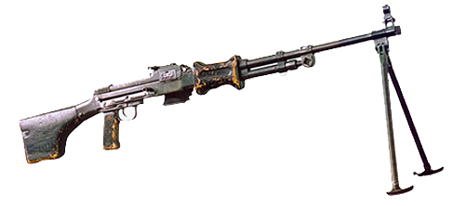

Рис. 6. Общий вид ручного пулемета Дегтярева РПД.

Для стрельбы из пулемета применяются патроны образца 1943 года с обыкновенными (со стальным сердечником), трассирующими, бронебойно-зажигательными и зажигательными пулями.

В 1959 году на вооружение армии был принят ручной пулемет Калашникова РПК (рис. 7, а). Онпредназначен для уничтожения живой силы и поражения огневых средств противника. Огонь из пулемета ведется очередями - короткими (до 5 выстрелов), длинными (до 15 выстрелов в очереди) и непрерывно. В отличие от РПД, ударно-спусковой механизм РПК позволяет вести и одиночный огонь. Подача патронов при стрельбе производится из барабанного магазина емкостью на 75 патронов или коробчатого магазина емкостью на 40 патронов. Наиболее действительный огонь из пулемета на расстояния до 800 метров. Огонь по самолетам и парашютистам ведется на расстояния до 500 метров.

Для стрельбы из пулемета применяются унифицированные патроны образца 1943 года с обыкновенными (со стальным сердечником), трассирующими, бронебойно-зажигательными пулями, такие же, как и для стрельбы из АКМ.

В 1974 году на вооружение армии был принят ручной пулемет Калашникова РПК-74 (рис. 7, б).

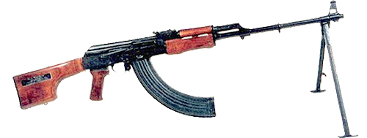

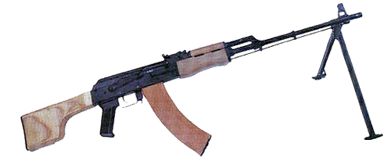

Рис. 7. Общий вид ручного пулемета Калашникова:

а – РПК; б – РПК-74.

Отличительной особенностью РПК-74 является калибр патрона 5,45 мм.

Пулемет РПК-74 предназначен для уничтожения живой силы и поражения огневых средств противника. Огонь из пулемета ведется очередями - короткими (до 5 выстрелов), длинными (до 15 выстрелов в очереди) и непрерывно. Ударно-спусковой механизм РПК-74 позволяет вести автоматический и одиночный огонь. Подача патронов при стрельбе производится из коробчатого магазина емкостью на 45 патронов. Магазины автомата АК-74 и пулемета РПК-74 взаимозаменяемы. Наиболее действительный огонь из пулемета по наземным целям на дальности до 600 метров. Огонь по самолетам, вертолетам и парашютистам ведется на расстояния до 500 метров. Пулемет производится в нескольких модификациях:

РПК -74 - с постоянным прикладом (весом 5,46 кг);

РПК -74H - сночным прицелом (весом 7,76 кг);

РПКС-74 - со складывающимся прикладом (весом 5,61 кг);

РПКС-74Н - со складывающимся прикладом и ночным прицелом (весом 7,91кг).

Для стрельбы из пулемета применяются унифицированные патроны калибра 5,45 мм с обыкновенными (со стальным сердечником), трассирующими, такие же, как и для автомата АК-74.

**Единые пулеметы.**

С 1961 года на вооружение армии начал поступать единый пулемет конструкции Калашникова в двух вариантах:

7,62-мм пулемет Калашникова ручной (с сошек) ПК (рис. 8, а);

7,62-мм пулемет Калашникова на станке ПКС (рис. 8, б).

Позже на вооружение были приняты и другие две модификации этого пулемета:

7,62-мм пулемет Калашникова бронетранспортерный ПКБ;

7,62-мм пулемет Калашникова танковый ПКТ.

Пулемет Калашникова является мощным автоматическим оружием, предназначенным для уничтожения живой силы и огневых средств противника. Пулеметы ПК и ПКС также предназначены для поражения воздушных целей. Стрельба из пулемета ведется короткими (до 10 выстрелов) и длинными (до 30 выстрелов) очередями и непрерывно. Одиночный огонь не предусмотрен. Подача патронов в приемник при стрельбе производится из металлической ленты, уложенной в коробку. Емкость ленты 100, 200 или 250 патронов. Наиболее действительный огонь из пулемета по наземным и воздушным целям - на расстояния до 1000 метров. Охлаждение ствола пулемета воздушное, допускающее ведение непрерывного огня до 500 выстрелов, после чего при необходимости продолже­ния стрельбы нагретый ствол должен быть заменен запасным.

Стрельба производится винтовочными патронами 7,62 х 53 образца 1908-1930 года. В патроне образца 1908 года используется пуля легкая образца 1908 года (стальная оболочка и сердечник (сплав свинца и сурьмы), впрессованного в оболочку). В патроне образца 1930 года - пуля тяжелая образца 1930 года, которая устроена также как и лёгкая, но отличается от неё формой и большим весом.

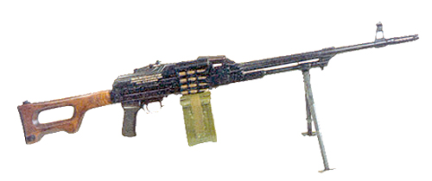

а)

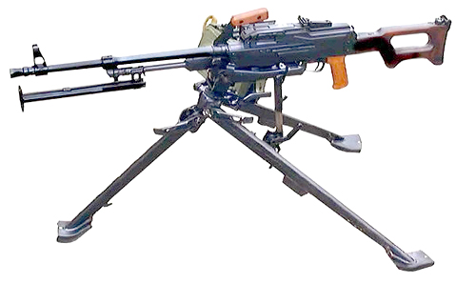

б)

Рис. 8. Внешний вид единых пулеметов:

а – ПК; б – ПКС.

**Крупнокалиберные пулеметы.**

В 1939 году постановлением Комитета Обороны на вооружение Красной Армии был принят 12,7-мм пулемет системы Дегтярёва - Шпагина на универсальном станке Колесникова под наименованием «12,7-мм станковый пулемет образца 1938 года ДШК (Дегтярёва - Шпагина крупнокалиберный») (рис. 9). Несмотря на то, что пулемет ДШК был принят как пехотный образец, благодаря своим хорошим тактико-техническим данным он нашел применение почти во всех родах войск. В ходе Великой Отечественной войны в пулемет ДШК были внесены отдельные конструктивные изменения, после чего он получил наименования «12,7-мм крупнокалиберный пулемет образца 1938/46 года - ДШКМ (Дегтярева - Шпагина крупнокалиберный модернизированный)».

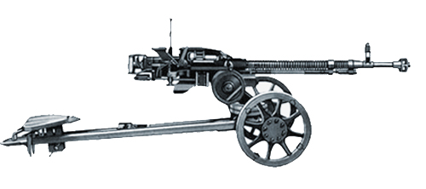

Рис. 9. Внешний вид пулемета ДШК.

В 1969 году конструкторам Г.И. Никитину, В.И. Волкову и Ю.М. Соколову было поручено проектировать 12,7-мм крупнокалиберный пулемет с новыми тактико-техническими требованиями, отвечающими современным требованиям. Широкие испытания нового образца крупнокалиберного пулемета показали значительные преимущества 12,7-мм крупнокалиберного пулемета системы Никитина, Соколова и Волкова по сравнению с ДШКМ.

С 1972 года на вооружении Российской Армии состоит в качестве основного 12,7-мм крупнокалиберный станковый пулемет Никитина, Соколова и Волкова НСВС «Утёс» (рис.10).

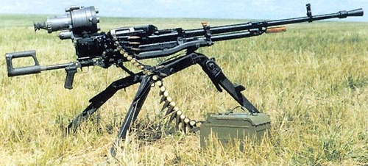

Рис. 10. Внешний вид пулемета НСВС «Утёс».

**Образцы пистолетов стоящие на вооружении Российской Армии. Основные тактико-технические характеристики пистолетов.**

В результате изучения и обобщения опыта боевого применения личного оружия во время Великой Отечественной войны, в 1945 году был объявлен конкурс на разработку нового табельного пистолета взамен ТТ. Пистолет должен был иметь калибр 7,62 или 9 мм и отличаться от существующего образца меньшими размерами и массой, повышением меткости стрельбы, надежности и безотказности действия в различных условиях эксплуатации, при сохранении того же убойного действия пули.

Во время полигонных испытаний новых образцов пистолетов, лучшие результаты продемонстрировал пистолет конструктора Макарова, который и был принят на вооружение в 1951 году под наименованием «9-мм пистолет Макарова (ПМ)» (рис. 11).

Пистолет изготавливается из высококачественной стали, имеет меньшие размеры и массу по сравнению с пистолетом ТТ, более надежен в работе в различных метеорологических условиях.

**Макаров Николай Фёдорович** (1914-1988), советский конструктор стрелкового оружия, Герой Социалистического Труда (1974), дважды лауреат Государственной премии СССР (1952,1967) и премии имени Мосина СИ. Создал авиационную пушку АМ-23 (совместно с Афанасьевым Н.М.) и 9-мм пистолет ПМ образца 1951 года.

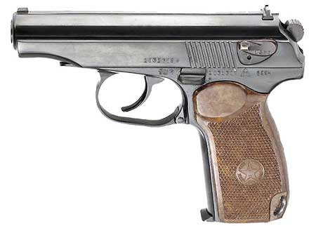

Рис. 11. Внешний вид пистолета Макарова.

Для стрельбы из пистолета Макарова исполь­зуется 9-мм пистолетный патрон (9x18 ПМ, где 9 - обозначает калибр патрона; 19 - длина гильзы) (рис. 12).

С 1994 года на вооружение армии стал поступать, хотя и медленно, модернизированный вариант пистолета Макарова ПММ-12 (рис. 13). Целью модернизации являлось увеличение емкости магазина и повышение поражающего действия по живой силе, использующей средства индивиду­альной защиты (бронежилеты). Для решения этих задач был разработан патрон большей мощности с новой пулей на базе штатной пистолетной гильзы длинной 18 мм. Новая конструкция пистолета Макарова предусматривает использова­ние магазина на 12 патронов. В конструкции патронника были предусмотрены наклонные канавки, тормозящие извлечение гильзы и откат затвора, что позволяет производить стрельбу как стандартными патронами 9x18 мм, так и усиленными. Патрон ПММ обладает большей пробивной силой. Немного увеличилась общая длина пистолета.

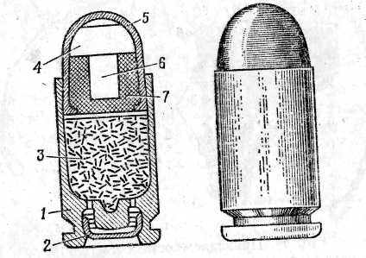

Рис. 12. Общий вид 9-мм пистолетного патрона и его устройство:

1 - гильза; 2 - капсюль; 3 -пороховой заряд; 4-пуля; 5 - биметаллическая

(плакированная) оболочка; 6- стальной сердечник; 7 - свинцовая рубашка

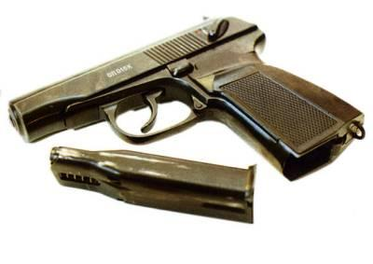

Рис. 13. Пистолет Макарова модернизированный ПММ-12.

Вывод: к основному оружию Российской Армии относятся:

1. Пистолеты:

ПМ - 9 мм пистолет Макарова 1951 года;

ПММ-12 - 9 мм пистолет Макарова, модернизированный 1994 года.

2. Автоматы:

АКМ - 7,62 мм автомат Калашникова, модернизированный 1959 года;

АК-74 - 5,45 мм автомат Калашникова 1974 года.

3. Снайперские винтовки:

СВД-63 - 7,62 мм снайперская винтовка Драгунова 1963 года.

4. Ручные пулеметы:

РПД - 7,62 мм ручной пулемет Дегтярева 1945 года;

РПК - 7,62 мм ручной пулемет Калашникова 1959 года;

РПК-74 - 5,45 мм ручной пулемет Калашникова 1974 года.

5. Станковые пулеметы:

НСВС "Утёс" - 12,7 мм пулемёт Никитина, Соколова и Волкова 1972 года

6. Единые пулеметы: ПК - 7,62 мм пулемет Калашникова 1961 года.

**Вопрос №3. Общее устройство, основные характеристики и классификация гранат.**

Граната - (итальянское granata, от латинского granatus - зернистый) боеприпас, предназначенный для поражения живой силы и военной техники противника на ближних дистанциях.

Ручные гранаты известны с давних времен, их уже использовали во время Пелопоннесской войны в V в. до нашей эры. Тогда они имели вид различных глиняных сосудов и полых камней, наполненных негашеной известью или смесью серы со смолой (так называемый «греческий огонь»). Так как до XIV в. взрывчатые вещества не были известны, гранаты имели только зажигательное действие и метались вручную или с помощью пращей, луков и самострелов.

Первые гранаты, снаряжавшиеся черным порохом, появились в XV в. Они изготавливались из полотна в форме шара, наполненного порохом, который затем обвязывали проволокой и обваливали в смоле или сере. В качестве взрывателя применяли фитиль, поджигавшийся перед самым броском.

Позже гранаты состояли из деревянных или медных полукругов, соединявшихся винтом и наполнявшихся черным порохом.

Изобретение ручной гранаты в виде полого чугунного шара датируется 1483 г. и приписывается итальянским конструкторам. Вероятно, отсюда происходит название гранаты, форма которой напоминала популярный в Италии фрукт, а порох и картечь — съедобные косточки, находившиеся внутри.

В XVI и XVII вв. гранаты использовались повсеместно как для захвата укрепленных вражеских позиций, так и для обороны собственных. Тогда же начали создаваться специальные подразделения гренадеров, обучавшихся приемам точного использования этого оружия. Так как масса гранат в то время была значительной, а дальность броска — небольшой, в эти части вербовали храбрых солдат высокого роста и хорошего сложения. Вскоре они стали элитными частями пехоты, почетное звание гренадеров до сегодняшнего дня носят некоторые отборные войсковые подразделения.

Развитие в XVIII и XIX вв. стрелкового оружия явилось причиной почти полного исчезновения гранат. Вновь они появились во время Русско-японской войны 1904—1905 гг., подтвердив свою эффективность при захвате сильно укрепленных вражеских позиций.

Наибольшее применение гранаты получили в ходе ведения двух мировых войн, во время которых все воюющие стороны использовали их повсеместно.

В зависимости от предназначения ручные гранаты подразделяются на: противопехотные, противотанковые, химические, учебно-боевые, тренировочные и учебные, а с учетом поражающего фактора — на осколочные, фугасные, химические и кумулятивные.

**Противопехотные гранаты** — осколочные или фугасные (используют энергию ударной волны детонирующего взрывчатого вещества) — предназначены для поражения живой силы противника, но также могут использоваться для поражения и уничтожения иных целей.

С учетом эффективного радиуса поражения и радиуса безопасности ручные гранаты подразделяются на наступательные, оборонительные и универсальные (наступательно-оборонительные).

**Наступательная граната** (радиус поражения от 5 до 20 м), главным образом фугасного действия, используется во время наступления для уничтожения живой силы противника. Принимая во внимание то, что радиус безопасности гранаты должен быть меньше расстояния, на которое ее бросают, корпус гранаты чаще всего изготавливают из тонкой жести и даже пластмассы, не образующей осколков.

**Оборонительная граната** (радиус поражения до 100 м), главным образом осколочного действия, предназначена для обороны предварительно подготовленных позиций и в связи с этим бросается из-за укрытия. Радиус ее поражения может превышать расстояние, на которое ее бросают, а радиус безопасности может быть даже в несколько раз больше этого расстояния. Корпус оборонительной гранаты изготавливаются в виде толстостенной отливки из литой стали или чугуна (часто с вынужденным образованием осколков) либо слоя готовых осколков или тяжелых шариков, способных поражать цель на большом расстоянии.

**Универсальная граната** обладает свойствами как наступательной, так и оборонительной гранаты. Обычно ее корпус изготавливается из пластмассы, однако для получения осколочного действия на корпус надевается рубашка из металла. Универсальными также называют гранаты с так называемым контролируемым радиусом действия. В их корпусе, изготовленном из пластмассы, помещают готовые осколки (чаще всего в виде шариков одинакового размера и массы), что позволяет достаточно точно определить эффективность их действия. Благодаря этому радиус безопасности не намного превышает эффективный радиус поражения.

Корпуса наступательных, оборонительных и универсальных гранат заполняют взрывчатым веществом (чаще всего тротилом), вооружают часовыми или пиротехническими взрывателями, вызывающими детонацию взрывчатого вещества через 3—6 с после броска гранаты. Учитывая большую опасность при их использовании, относительно редко применяются взрыватели ударного (повсеместно использовавшиеся во время первой мировой войны) и ударно-часового действия.

**Химические гранаты** обычно изготавливаются в виде жестяной (реже пластмассовой или картонной) банки, наполненной соответствующим химическим веществом. Они вооружаются обычными часовыми или пиротехническими взрывателями, причем капсюль-детонатор заменяют пороховым зарядом и также часто изменяют время действия пиротехнического замедлителя. Принимая во внимание вид вещества, использовавшегося для наполнения, химические гранаты подразделяются на дымовые, зажигательные, осветительные и с боевыми отравляющими веществами.

**Дымовые гранаты** предназначены для ослепления противника, маскировки действий собственных войск, а также для сигнализации (например, для авиации). Чаще всего их корпус наполняется белым фосфором, который дополнительно обладает зажигательным действием и является очень токсичным, а также триокисью серы, хлоридом олова и т. п. Для сигнализации применяются вещества, образующие дымы разных цветов.

**Зажигательные гранаты** предназначены для уничтожения легковоспламеняющихся объектов, складов, транспортных средств и т. п. Они наполняются термитными или горючими смесями, изготовленными на основе нефти.

**Осветительные гранаты** предназначены для освещения местности; они снаряжаются пиротехнической массой, которая, сгорая в течение 5—7 с, освещает местность вокруг места падения.

**Гранаты с боевыми отравляющими веществами** предназначены для кратковременного или продолжительного вывода из строя противника; они снаряжаются раздражительными химическими веществами, например такими, как адамсит, хлорацетофенон.

**Противотанковые гранаты** предназначены для уничтожения бронированных целей (танков, бронетранспортеров, боевых машин пехоты и т. п.); они снаряжаются взрывателями ударного действия, чаще всего имеют корпус с кумулятивными зарядами, стабилизаторами (обеспечивающими соответствующее положение гранаты при ударе в цель), а также рукоятками, облегчающими их метание. С учетом невысокой пробивной способности брони (от 60 до 150 мм) и малого расстояния броска (от 15 до 20 м) из-за большой массы (от 1,5 до 3 кг) противотанковые гранаты потеряли свое первоначальное значение в вооружении современных армий, а их функции переняли ручные противотанковые гранатометы.

**Учебно-боевые гранаты** предназначены для учебно-боевых бросков и имитации взрывов. Их габариты и масса, а также правила пользования ими такие же, как у боевых гранат. Учебно-боевая граната содержит пиротехнический заряд, который во время взрыва создает такой же визуальный и акустический эффект, как при взрыве боевой гранаты, однако у нее отсутствует поражающий фактор.

**Тренировочные гранаты** предназначены для обучения броскам. Их размеры и масса соответствуют боевым гранатам, но они не содержат никаких взрывчатых веществ и являются абсолютно безопасными на всех этапах эксплуатации.

**Учебные гранаты** предназначены для изучения строения и правил пользования боевыми гранатами. Они не содержат никаких взрывчатых веществ и являются абсолютно безопасными на всех этапах эксплуатации.

**Устройство ручных гранат**

Граната состоит из:

1) корпуса;

2) заряда ВВ;

3) взрывателя (запала).

**Корпус гранаты** служит для помещения разрывного заряда, трубки для запа­ла, а также для образования осколков при взрыве гранаты.

При хранении и переноске гранаты трубка закрывается пластмассовой проб­кой или металлическим колпачком.

**Заряд взрывчатого вещества** заполняет корпус и служит для разрыва гранаты на осколки.

**Запал** служит для возбуждения взрыва заряда гранаты посредством воспла­менения капсюля-детонатора.

**Основные тактико-технические характеристики ручных гранат**

К основным тактико-техническим характеристикам гранат относят:

- тип гранаты;

- характер боевого действия;

- принцип действия механизма гранаты;

- вес заряженной гранаты (гр);

- вес разрывного заряда (гр);

- средняя дальность броска (м);

- радиус убойного действия осколков (м);

- радиус разлета осколков (м);

- время замедления (время горения запала) (с);

- тип взрывчатого вещества.

Перед метанием гранаты. Достать гранату из сумки, вывинтить пробку из трубки, на ее место ввернуть до отказа запал. Части ударного механизма запала находятся в следующем положении: ударник взведен и удерживается в верхнем положении вилкой спускового рычага, соединенного с трубкой ударного механизма предохранительной чекой. Концы предохранительной чеки разведены и прочно удерживают ее в запале.

При метании гранаты. Граната для метания берется в руку так, чтобы спусковой рычаг пальцами был прижат к корпусу гранаты. Не отпуская рычага, выдергивается предохранительная чека и граната бросается в цель. После выдергивания чеки положение частей запала не меняется, ударник во взведенном положении удерживается спусковым рычагом, который освобождается от соединения с трубкой ударного механизма, но прижимается к ней пальцами руки. В момент броска гранаты спусковой рычаг отделяется от гранаты и освобождает ударник. Ударник под действием боевой пружины наносит удар (накол) по капсюлю-воспламенителю и воспламеняет его. Луч огня от капсюля-воспламенителя воспламеняет замедлитель (дистанционную часть запала) и, пройдя его (примерно через 3,2 – 4,2 с), передается капсюлю-детонатору. Капсюль-детонатор взрывается и взрывает разрывной заряд гранаты. Корпус гранаты разрывается, и осколки корпуса и запала разлетаются в разные стороны.

**1) Ручная осколочная граната РГД-5** (рис.18) — граната дистанционного действия, предназначенная для поражения живой силы противника в наступлении и в обороне. Метание гранаты осуществляется из различных положений при действиях в пешем порядке и на бронетранспортере (автомобиле).

Осколочная граната РГД-5 несколько легче и удобнее, чем РГ-42. РГД-5 состоит из корпуса с трубкой для запала, разрывного заряда и запала УЗРГМ (УЗРГМ-2).

УЗРГМ представляет собой полую металлическую гильзу, содержащую:

- ударный механизм;

- капсюль-воспламенитель;

- замедлитель горения;

- капсюль-детонатор.

Запал гранаты УЗРГМ состоит из ударного механизма и собственно запала.

Ударный механизм служит для воспламенения капсюля-воспламенителя запала. Он состоит из трубки ударного механизма, соединительной втулки, направляющей шайбы, боевой пружины, ударника, шайбы ударника, спускового рычага и предохранительной чеки с кольцом.

Трубка ударного механизма является основанием для сборки всех частей запала.

Соединительная втулка служит для соединения запала с корпусом гранаты. Она надета на нижнюю часть трубки ударного механизма.

Направляющая шайба является упором для верхнего конца боевой пружины и направляет движение ударника. Она закреплена в верхней части трубки ударного механизма.

Боевая пружина служит для сообщения ударнику энергии, необходимой для накола капсюля-воспламенителя. Она надета на ударник и своим верхним концом упирается в направляющую шайбу, а нижним — в шайбу ударника.

Ударник служит для накола и воспламенения капсюля-воспламенителя. Он помещается внутри трубки ударного механизма.

Шайба ударника надета на нижний конец ударника и является упором для нижнего конца боевой пружины.

Спусковой рычаг служит для удержания ударника во взведенном положении (боевая пружина сжата). На трубке ударного механизма спусковой рычаг удерживается предохранительной чекой.

Предохранительная чека проходит через отверстия проушины спускового рычага и стенок трубки ударного механизма. Она имеет кольцо для ее выдергивания.

Втулка замедлителя в верхней части имеет резьбу для соединения с трубкой ударного механизма и гнездо для капсюля-воспламенителя, внутри — канал, в котором помещается замедлитель, снаружи — проточку для присоединения гильзы капсюля-детонатора.

Капсюль-воспламенитель предназначен для воспламенения замедлителя.

Замедлитель передает луч огня от капсюля-воспламенителя к капсюлю-детонатору. Он состоит из запрессованного малогазового состава.

Капсюль-детонатор служит для взрыва разрывного заряда гранаты. Он помещен в гильзе, закрепленной на нижней части втулки замедлителя.

Обтекаемый корпус РГД-5 собран из верхней и нижней частей, каждая из которых включает внешнюю оболочку и вкладыш. Приведенная площадь рассеивания осколков — 28-32 кв.м. Отверстие для запала при хранении закрывается пластмассовой пробкой.

Корпус гранаты служит для помещения разрывного заряда, трубки для запала, а также для образования осколков при взрыве гранаты. Он состоит из двух частей — верхней и нижней.

Верхняя часть корпуса состоит из внешней оболочки, называемой колпаком, и вкладыша колпака. К верхней части с помощью манжеты присоединяется трубка для запала. Трубка служит для присоединения запала к гранате и для герметизации разрывного заряда в корпусе.

Для предохранения трубки от загрязнения в нее ввинчивается пластмассовая пробка. При подготовке гранаты к метанию вместо пробки в трубку ввинчивается запал.

Нижняя часть корпуса состоит из внешней оболочки, называемой поддоном, и вкладыша поддона.

Разрывной заряд заполняет корпус и служит для разрыва гранаты на осколки.

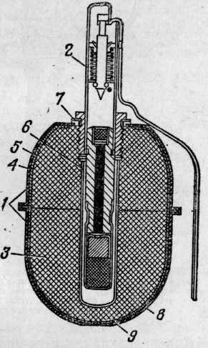

Рис.18 Устройство ручной осколочной гранаты РГД-5:

1 — корпус; 2 — запал; 3 — разрывной заряд; 4 — колпак; 5 — вкладыш колпака; 6 — трубка для запала; 7 — манжета; 8 — поддон; 9 — вкладыш поддона

**2) Ручная осколочная граната РГ–42**— граната дистанционного действия, предназначенная для поражения живой силы противника в наступлении и в обороне. Метание гранаты осуществляется из различных положений при действиях в пешем порядке и на

Осколочная граната РГ-42 была разработана в 1942 г. С.Г.Коршуновым в ГСКБ-30 (при заводе №58 им. К.Е.Ворошилова) как простая в производстве, небольшая по габаритам и удобная в применении наступательная граната. Граната (рис. 19) состоит из простого цилиндрического корпуса с трубкой для запала, металлической ленты в качестве осколочного элемента, разрывного заряда и запала. Металлическая лента насечена на квадратики и свернута у внутренней поверхности корпуса в 3-4 слоя. При взрыве она образует легкие осколки и способствует дроблению корпуса. По оси корпуса находится трубка для запала, закрываемая при хранении металлической крышкой или пластмассовой пробкой.

РГ-42 была разработана под универсальный дистанционный запал УЗРГ системы Е.М.Вицени, ныне применяется с запалом УЗРГМ (УЗРГМ-2).

**Корпус гранаты** служит для помещения разрывного заряда, металлической ленты, трубки для запала, а также для образования осколков при взрыве гранаты. Корпус цилиндрический, имеет дно и крышку. К крышке прикрепляется трубка с фланцем для присоединения запала к гранате и для герметизации разрывного заряда в корпусе. При хранении и переноске гранаты трубка закрывается пластмассовой пробкой или металлическим колпачком.

**Металлическая лента** служит для образования осколков при взрыве гранаты, она свернута в 3-4 слоя внутри корпуса. Для увеличения числа осколков поверхность ленты насечена на квадратики.

**Разрывной заряд** заполняет корпус и служит для разрыва гранаты на осколки.

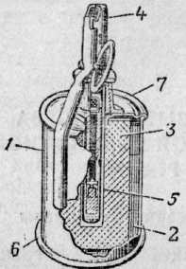

Рис. 19. Устройство ручной осколочной гранаты РГ-42:

1 — корпус; 2 — металлическая лента; 3 — разрывной заряд; 4 — запал; 5 — трубка с фланцем; 6 — дно; 7 — крышка

**3) Ручная осколочная граната Ф-1** — граната дистанционного действия, предназначенная для поражения живой силы преимущественно в оборонительном бою. Метать гранату можно из различных положений и только из-за укрытия, из бронетранспортера или танка (самоходно-артиллерийской установки).

Ф-1 была разработана на основе французской осколочной гранаты F-1 модели 1915 г. (не путать с современной моделью F1 с пластиковым корпусом и полуготовыми осколками) и английской гранаты системы Лемона (с терочным запалом), поставлявшихся в Россию в годы первой мировой войны. Отсюда — обозначение Ф-1 и прозвище «лимонка». На вооружение РККА принята с дистанционным взрывателем («запалом») Ковешникова. Воспламенение капсюля дистанционного состава — механизмом ударникового действия. В 1939 г. была модернизирована Ф.И.Храмеевым. В 1941 г. вместо запала Ковешникова принят более простой в изготовлении и обращении запал УЗРГ. В войсках граната кроме «лимонки» была прозвана также «фенюшей».

Применяемая ныне Ф-1 (рис.20) состоит из корпуса, разрывного заряда и запала УЗРГМ (УЗРГМ-2). Толстостенный корпус выполнен из литого чугуна с внешней насекой. Отверстие для запала при хранении гранаты закрывается пластмассовой пробкой.

Корпус при разрыве дает 290 крупных тяжелых осколков с начальной скоростью разлета около 730 м/с. При этом на образование убойных осколков идет 38 % массы корпуса, остальное попросту распыляется. Приведенная площадь разлета осколков — 75-82 кв.м.

Метание гранаты производится из-за укрытия. Имеется учебно-имитационный вариант УРГ, повторяющий Ф-1 по форме и весу.

Копиями Ф-1 («лимонки») можно считать китайскую гранату «Тип 1», польскую F-1, тайваньскую оборонительную гранату, чилийскую Mk2.

Советские осколочные ручные гранаты, подобно американским или французским, широко применялись в военных конфликтах 40-90-х годов в разных частях света.

**Корпус** гранаты служит для помещения разрывного заряда и запала, а также для образования осколков при взрыве гранаты. Корпус гранаты чугунный, с продольными и поперечными бороздами, по которым граната обычно разрывается на осколки. В верхней части корпуса имеется нарезное отверстие для ввинчивания запала. При хранении, транспортировании и переноске гранаты в это отверстие ввернута пластмассовая пробка.

**Разрывной заряд** заполняет корпус и служит для разрыва гранаты на осколки.

**Запал гранаты УЗРГМ** предназначается для взрыва разрывного заряда гранаты. Его устройство и работа частей и механизмов гранаты изложены ранее.

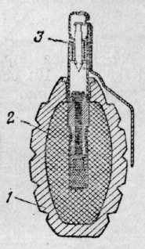

Рис. 20. Устройство ручной осколочной гранаты Ф-1:

1 — корпус; 2 — разрывной заряд; 3 — запал

**4) Ручные осколочные гранаты РГО и РГН** (см. рис. 21)

РГД-5, РГ-42 и Ф-1 имели один существенный недостаток, заключавшийся в большом отрезке времени между броском гранаты и ее подрывом. На резко пересеченной местности, в горах это позволяло противнику, вовремя заметившему брошенную гранату, воспользоваться ближайшим укрытием, а также создавало угрозу самопоражения метателя в случае отскока гранаты от преграды или скатывания со склона после броска. Поэтому потребовалось имевшиеся образцы заменить новыми гранатами РГН (наступательная) и РГО (оборонительная), разработанными в ГНПП «Базальт» и оснащенными датчиком цели и срабатывающими при ударе о любую преграду.

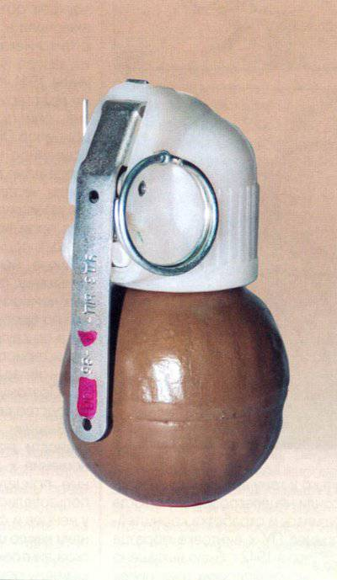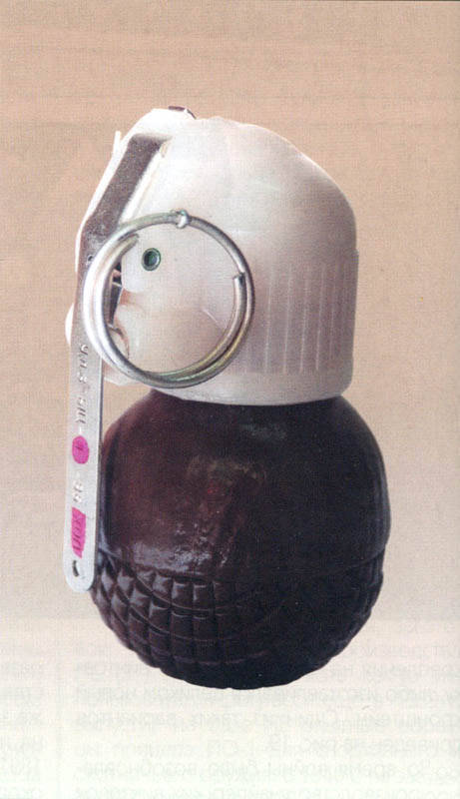

Рис. 21. Гранаты РГН и РГО

Каждая граната состоит из корпуса, заряда взрывчатой смеси, детонационной шашки и запала, унифицированного для обеих моделей. Корпус РГН образован двумя полусферами из алюминиевого сплава с внутренней насечкой. Корпус РГО для увеличения числа осколков кроме двух наружных полусфер имеют две внутренние. Все четыре полусферы изготовлены из стали, нижняя наружная — для удобства отличия гранаты от РГН — имеет наружную насечку, остальные — внутреннюю. В верхней части корпусов манжетой завальцован стакан для запала, при хранении прикрываемый пластмассовой пробкой. Под стаканом в углублении внутри взрывчатой смеси помещена детонационная шашка.

Конструкция запала ударно-дистанционного действия стала существенной новинкой. Запал собран в пластмассовом корпусе, состоит из накольно-предохранительного механизма, датчика цели, дистанционного устройства, механизма дальнего взведения и детонирующего узла. Накольно-предохранительный механизм обеспечивает безопасность в обращении и включает ударник с жалом, пружину, работающую, шплинт (чеку) с кольцом, заглушку, планку и капсюль. Ударник поворачивается на оси (подобно курку) под действием пружины, работающей на кручение. Датчик цели обеспечивает срабатывание запала при ударе о преграду и состоит из шаровидного груза (инерционного тела), гильзы, жала, пружины и втулки. Дистанционное устройство обеспечивает замедление подрыва после броска на 3,2-4,2 секунды и включает втулку с замедлительным составом и капсюль-детонатор. Механизм дальнего взведения предназначен для взведения запала через 1-1,8 секунды после броска (т.е. на удалении от метающего) и включает две втулки с пиротехническими составами, стопоров, движка, капсюля и пружины. Детонирующий узел закреплен в стакане и состоит из капсюля-детонатора и втулки. В обычном состоянии ударник повернут в верхнее (взведенное) положение и удерживается рычагом, прижатым к корпусу и зафиксированным шплинтом. Стопоры удерживают движок с капсюлем в сдвинутом к краю запала положении, так что капсюль выведен из-под жала, пружина движка сжата. Груз поджат к корпусу гильзы, перемещение которой ограничено движком. Столь сравнительно сложная конструкция запала обеспечивает сочетание безопасности обращения (6 ступеней предохранения) с гарантированным срабатыванием.

После выдергивания шплинта и броска рычаг под действием пружины отбрасывается от гранаты и освобождает ударник, который поворачивается и накалывает своим жалом капсюль. Луч огня составы дистанционного узла и механизма дальнего взведения. После выгорания последних (1-1,8 с) стопоры отводятся своими пружинами к краю запала и освобождают движок, который смещается под действием своей пружины к оси запала ставит капсюль напротив жала датчика цели. При встрече с преградой груз датчика цели под действием инерции перемещается и вызывает смещение гильзы, в результате которого жало накалывает капсюль. Луч огня инициирует каспюль-детонатор. Последний передает детонацию детонационной шашке, вызывающей подрыв заряда гранаты. Шаровидная форма груза и его крепление позволяют «поймать» составляющую инерции в широком диапазоне углов. В случае несрабатывания датчика цели (падение в грязь, снег, строго «на бок») капсюль-детнатор будет инициализирован от капсюля-детонатора дистанционного устройства после выгорания дистанционного состава (3,2-4,2 с). Температурный диапазон работы запала, как и большинства советских образцов оружия — от -50 до +50 градусов С.

Граната РГН при взрыве образует 220-300 осколков средним весом 0,42 г с начальной скоростью разлета 700 м/с, приведенная площадь разлета осколков — 95-96 кв.м. РГО дает 670-700 осколков весом 0,46 г и скоростью до 1200 м/с. На образование убойных осколков идет 73 % массы корпуса гранаты. Энергия осколков РГО втрое превосходит осколки РГН, приведенная площадь разлета — 213-286 кв.м. «Контролируемая осколочность» РГО обеспечивает большую плотность поля поражения, чем при небольшом количестве тяжелых осколков (как у Ф-1 или Мильса), и в то же время большую безопасность для метающего и его подразделения за счет быстрой потери осколками убойной энергии.

Гранаты РГО и РГН носятся в стандартной гранатной сумке по две или в карманах снаряжения. Пакуются — в ящики по 20 штук. Высокая чувствительность запала и большая площадь разлета осколков требуют дополнительного обучения личного состава обращению с ними.

Характеристики ручных гранат представлены в таблице 5.

Таблица № 5. Тактико-технические характеристики ручных осколочных гранат

|  |  |  |  |  |  |
| --- | --- | --- | --- | --- | --- |
| Тип гранаты  Харак-  теристики | Ф-1 | РГ - 42 | РГД - 5 | РГН | РГО |
| Тип гранаты | Оборонитель-ная | Наступатель-ная | Наступатель-ная | Наступатель-ная | Оборонитель-ная |
| Характер бо-евого действия | Осколочное | Осколочное | Осколочное | Осколочное | Осколочное |
| Принцип действия механизма  гранаты | Дистанционное | Дистанционное | Дистанционное | Ударно-дистанционное | Ударно-дистанционное |
| Вес заряженной гранаты, гр | 600 | 420 | 310 | 310 | 530 |
| Вес разрывного заряда, гр | 60 | 110-120 | 110 | 114 | 92 |
| Средняя даль-ность броска, м | 35-45 | 30-40 | 40-50 | 25-45 | 20-40 |
| Радиус убойного действия осколков, м | 200 | 25 | 25 | До 10 | До 20 |
| Радиус разлета осколков, м | Более 200 | Более 30 | 25-30 | - | - |
| Время замедления (время горе  рения запала), с | 3,2-4,2 | 3,2-4,2 | 3,2-4,2 | 3,2-4,2 | 3,2-4,2 |
| Тип взрывчатого вещества | Тротил | Тротил | Тротил | Тротил | Тротил |

Вывод: Вывод: гранаты предназначены для поражения живой силы, легких укреплений и строений, военной техники, а также для задымления местности и для временного вывода из строя противника путем его оглушения, ослепления или воздействия на него раздражающим химическим веществом.

**Заключение.**

1. Стрелковое вооружение армии представляет собой штатное (табельное) оружие. Штат (табель вооружения) части или подразделения - документ, определяющий типовой и количественный состав стрелкового вооружения этого воине кого формирования.

Типы стрелкового оружия, состоящего на вооружении всех видов и родов войск, относят к основному оружию армии.

Стрелковое оружие специальных войск, предназначенное для решения специфических задач, является специальным оружием.

1. В современных условиях ведения боевых действий, может сложиться такая обстановка, что применение стрелкового оружия для поражения противника будет не эффективно. Тем более, если противник расположен за каким-то укрытием не пробиваемым пулями (находится в мертвой зоне), то целесообразно использовать гранаты. Поэтому гранаты широко используются при ведении общевойскового боя. А в бою на пересечённой местности, в городах и населённых пунктах роль «карманной артиллерии» очень велика.

**Вопросы для самоконтроля.**

1. Российская классификация стрелкового оружия.
2. Назначение, состав, ТТХ АК-74.
3. Назначение, состав, ТТХ ПМ.
4. Стрелковое оружие, стоящее на вооружении в ВС РФ.
5. Какой общий принцип действия ручных гранат?
6. Какие гранаты стоят на вооружении в ВС РФ?
7. ТТХ ручных гранат.
8. Классификация гранат.

**Литература:**

Основная: Ф.Д. Тимофеев, В.Н. Бенда. Огневая подготовка. Учебное пособие. С-Пб, ГУАП,. 200 с., 2004 г.

Дополнительная: Курс стрельб из стрелкового оружия, боевых машин и танков ВС РФ (КС СО БМ и Т-2003). М: 2006 г.